Федеральное государственное образовательное бюджетное учреждение  
высшего образования

«Финансовый университет при Правительстве Российской Федерации»

Колледж информатики и программирования

ОТЧЁТ

по практической работе № 2

**Дисциплина**: «Машинно – ориентированное программирование для решения задач защиты информации»

Обучающегося (-ейся) Попова Марина Вячеславовна

Специальность:10.02.03 Обеспечение информационной безопасности автоматизированных систем

Группа: 3ОИБАС-718

Оценка: __________

Преподаватель: И.В. Сибирев

Москва, 2020

Открыла файл L2 на ЯндексДиске. Скачала папку.

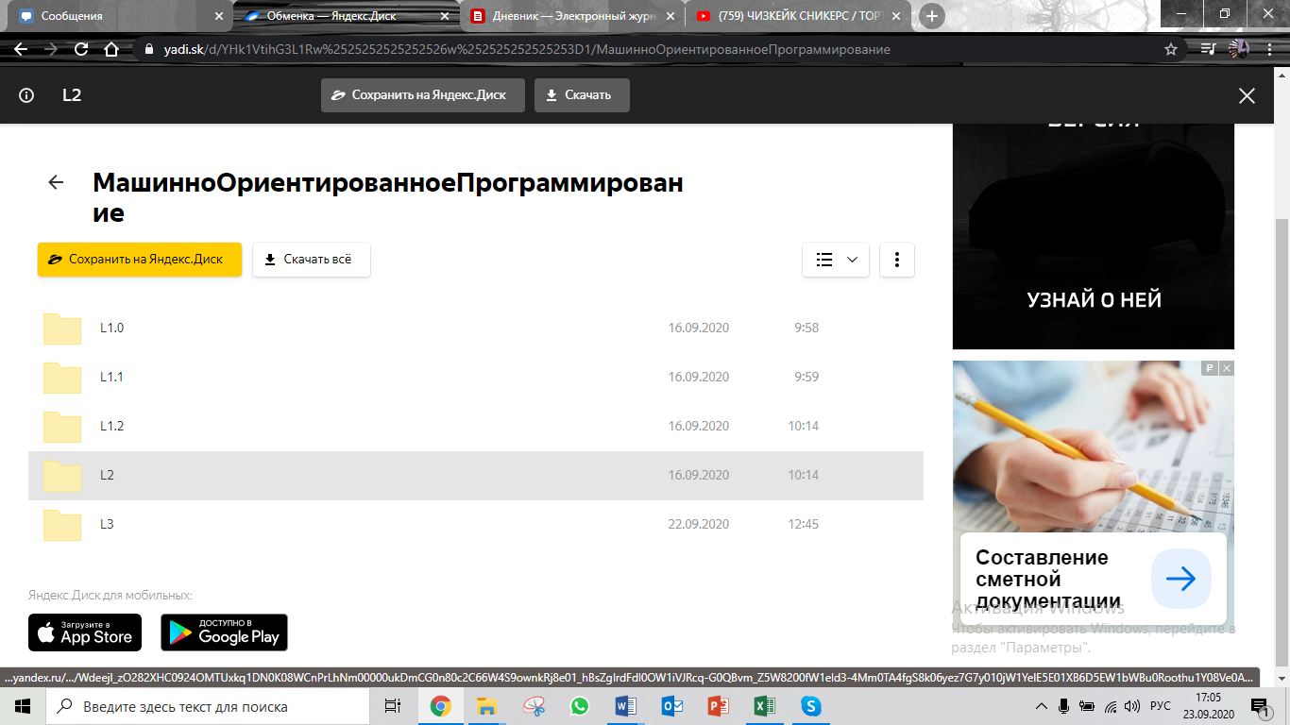

Далее открыла папку L2, нашла Excel файл с названием «домик» и открыла его.

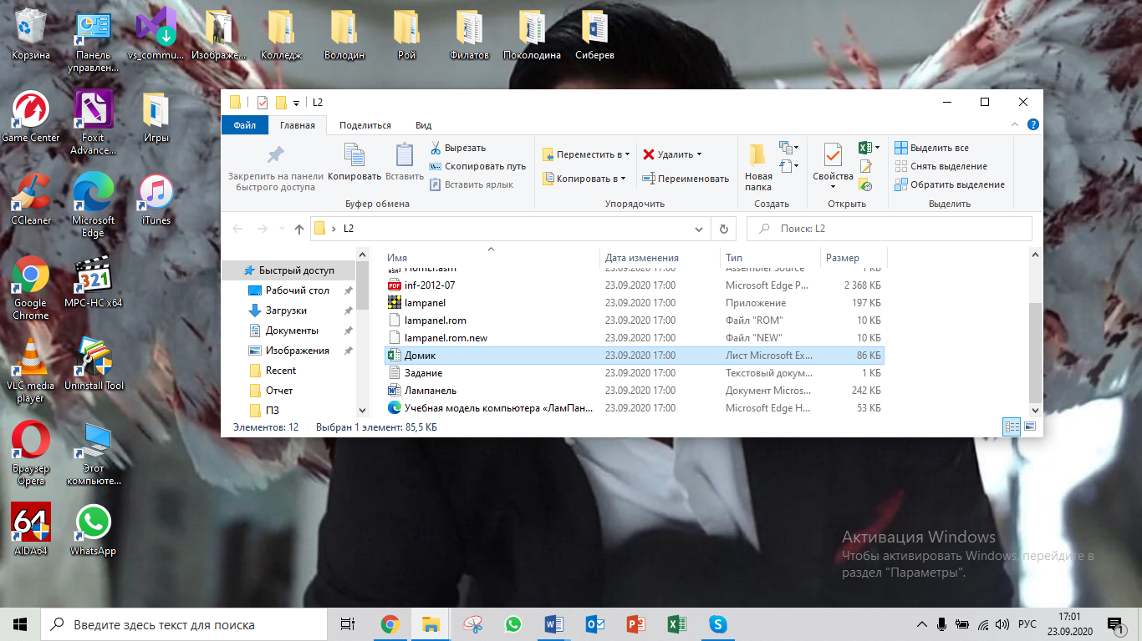

Задание 2.0:

Открыли Excel файл, нарисовала танк в данном случае с помощью бинарного кода, дальше переводим данный код в шестнадцатеричную систему счисления.

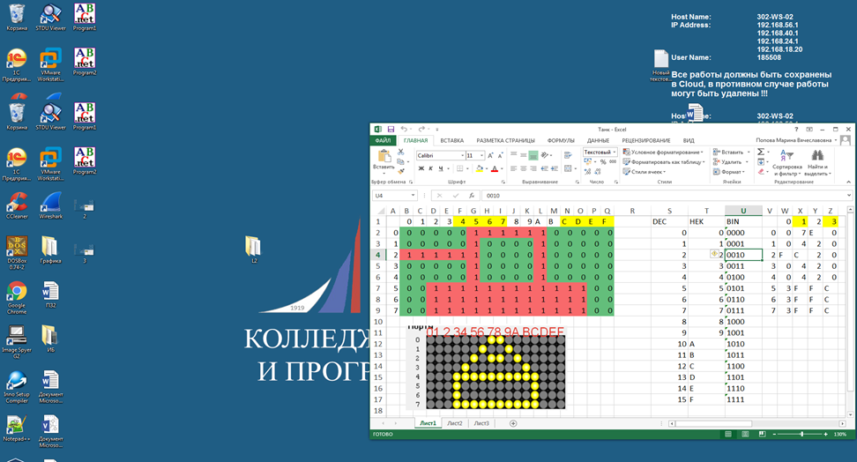

Задание 2.1:

Открываем программу lampanel. И переносим туда наш код.

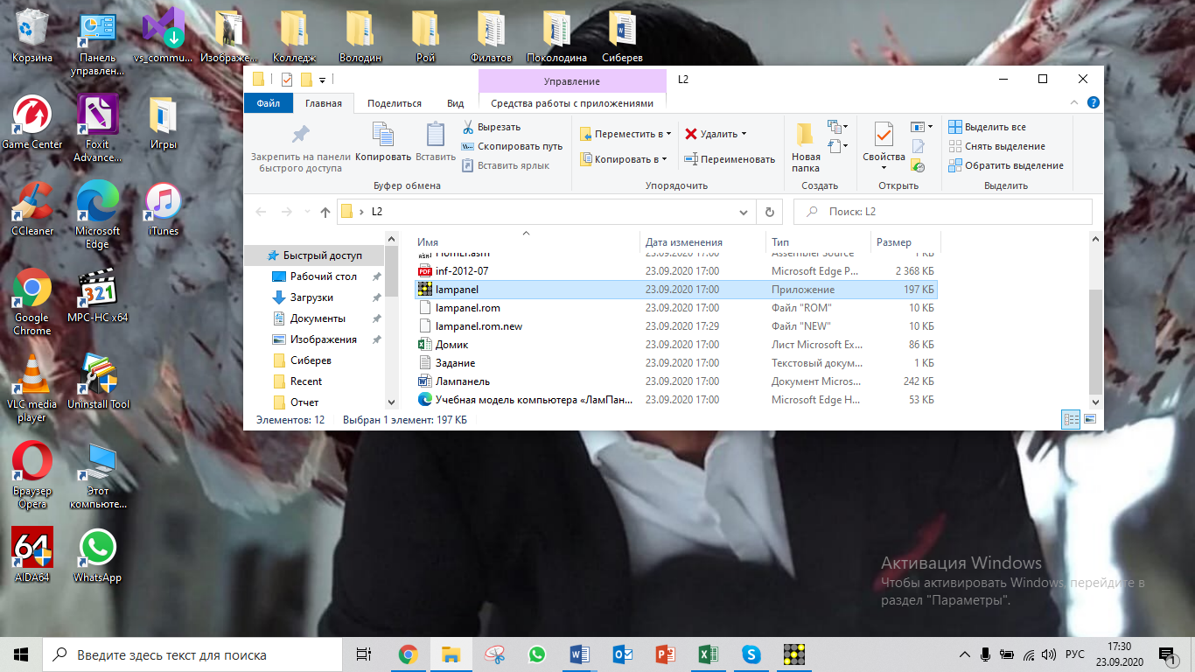

Перенесли наш код, и видим, что появился наш рисунок.

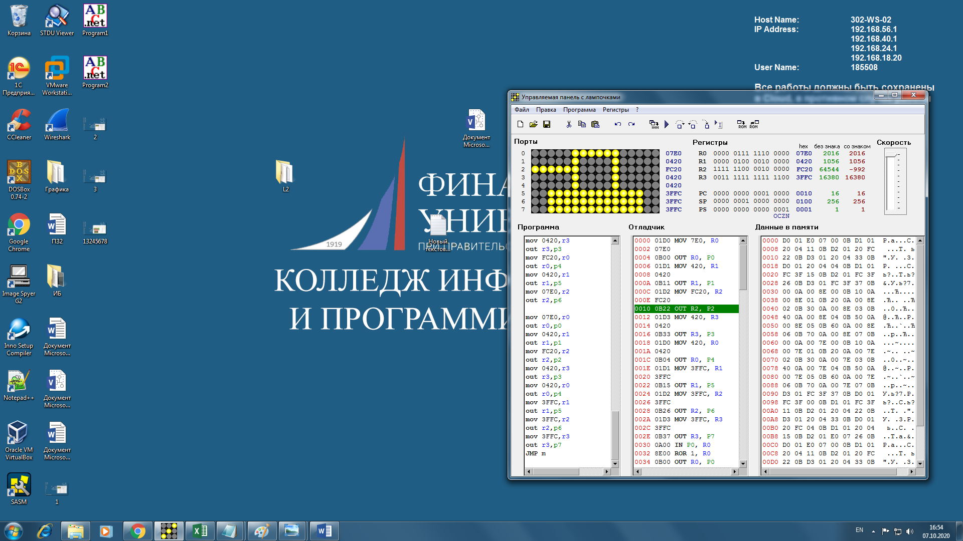

Данный рисунок может двигаться право, влево, вверх,вниз и моргать вместе с фоном.

Код программы:

m:

mov 07E0,r0

out r0,p0

mov 0420,r1

out r1,p1

mov FC20,r2

out r2,p2

mov 0420,r3

out r3,p3

mov 0420,r0

out r0,p4

mov 3FFC,r1

out r1,p5

mov 3FFC,r2

out r2,p6

mov 3FFC,r3

out r3,p7

;??????? ?????

IN P0,R0

ROR 1,r0

OUT R0,P0

;

IN P1,R0

ROR 1,r0

OUT R0,P1

;

IN P2,R0

ROR 1,r0

OUT R0,P2

;

IN P3,R0

ROR 1,r0

OUT R0,P3

;

IN P4,R0

ROR 1,r0

OUT R0,P4

;

IN P5,R0

ROR 1,r0

OUT R0,P5

;

IN P6,R0

ROR 1,r0

OUT R0,P6

;

IN P7,R0

ROR 1,r0

OUT R0,P7

;

IN P0,R0

ROL 1,r0

OUT R0,P0

;

IN P1,R0

ROL 1,r0

OUT R0,P1

;

IN P2,R0

ROL 1,r0

OUT R0,P2

;

IN P3,R0

ROL 1,r0

OUT R0,P3

;

IN P4,R0

ROL 1,r0

OUT R0,P4

;

IN P5,R0

ROL 1,r0

OUT R0,P5

;

IN P6,R0

ROL 1,r0

OUT R0,P6

;

IN P7,R0

ROL 1,r0

OUT R0,P7

;

mov 3FFC,r3

out r3,p7

mov 3FFC,r0

out r0,p0

mov 3FFC,r1

out r1,p1

mov 0420,r2

out r2,p2

mov 0420,r3

out r3,p3

mov FC20,r0

out r0,p4

mov 0420,r1

out r1,p5

mov 07E0,r2

out r2,p6

mov 07E0,r0

out r0,p0

mov 0420,r1

out r1,p1

mov FC20,r2

out r2,p2

mov 0420,r3

out r3,p3

mov 0420,r0

out r0,p4

mov 3FFC,r1

out r1,p5

mov 3FFC,r2

out r2,p6

mov 3FFC,r3

out r3,p7

JMP m